โรงเรียนอัสสัมชัญนครราชสีมา
HR-04
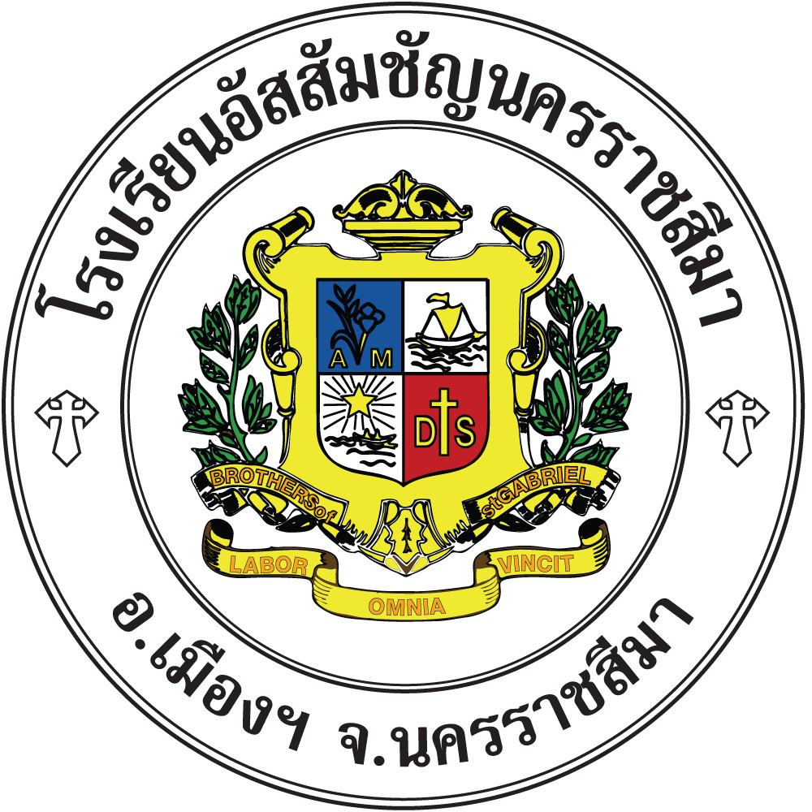
แบบรายงานผลการประชุม/อบรม/สัมมนา/ศึกษาดูงาน
-----------------------------------

ประเภทการเข้าร่วม □ ประชุม □ อบรม □ สัมมนา □ ศึกษาดูงาน
รูปแบบการเข้าร่วม □ ปกติ □ ออนไลน์

ชื่อ-สกุล สังกัดฝ่าย
หัวข้อเรื่อง/หลักสูตร

หน่วยงานที่ผู้จัด
สถานที่
ระยะเวลา ระหว่างวันที่ ถึงวันที่ จำนวน ชั่วโมง
สิ่งที่แนบมา □ หนังสือไปราชการ □ หนังสือเข้า/แบบตอบรับ/กำหนดการ □ วุฒิบัตร □ รูปภาพ

 วัตถุประสงค์ (การประชุม/อบรม/สัมมนา/ศึกษาดูงาน)

 เนื้อหา/หัวข้อ/หลักสูตร (การประชุม/อบรม/สัมมนา/ศึกษาดูงาน)

 ข้อสรุปที่ได้ สรุปสาระสำคัญได้ดังนี้
□ กรณีเป็นการประชุม/อบรม/สัมมนา/ศึกษาดูงาน เพื่อเพิ่มพูนความรู้ ความรู้ใหม่ที่ได้รับ คือ
□ กรณีที่เป็นการประชุม/อบรม/สัมมนา/ศึกษาดูงาน เกี่ยวกับงานตามภาระหน้าที่
- งานหรือข้อตกลงในการดำเนินงาน หรือ ข้อสรุปของที่ประชุม มีอะไรบ้าง
- โรงเรียนอัสสัมชัญนครราชสีมา จะต้องดำเนินการ อะไร/อย่างไร ต่อไป

 การเผยแพร่ความรู้ ประสบการณ์ ทักษะ และอื่น ๆ แก่ผู้ที่เกี่ยวข้อง

ภาพประกอบการประชุม/อบรม/สัมมนา/ศึกษาดูงาน
หัวข้อเรื่อง/หลักสูตร ………………………………………………………………………………………………..
ระหว่างวันที่…………………………………………………… ณ สถานที่……………………………………………………………

รูปภาพประกอบ  การประชุม/อบรม/สัมมนา/ศึกษาดูงาน |  | รูปภาพประกอบ  การประชุม/อบรม/สัมมนา/ศึกษาดูงาน
รูปภาพประกอบ  การประชุม/อบรม/สัมมนา/ศึกษาดูงาน |  | รูปภาพประกอบ  การประชุม/อบรม/สัมมนา/ศึกษาดูงาน

ลงชื่อ....................................................ผู้เข้ารับการอบรม
(……….……………………………….........)
……..…./……………/………….

ลงชื่อ.............................................................
(ภราดาครรชิต สีสาวรรณ)
ผู้อำนวยการ/ผู้จัดการ/หัวหน้างานทรัพยากรมนุษย์
……..…./……………/………….

